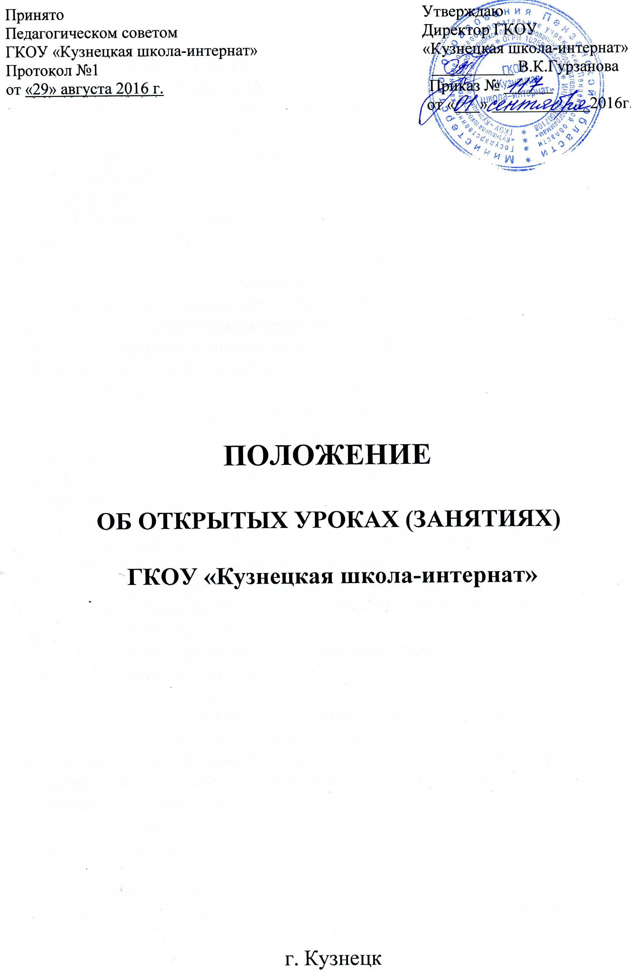

- Общие положения.
1.1. Настоящее Положение составлено в соответствии с Федеральным Законом «Об образовании в Российской Федерации» от 29.12.2012 № 273-ФЗ, Уставом ГКОУ «Кузнецкая школа-интернат» (далее – Школа-интернат).
1.2. Открытый урок (занятие) является формой распространения и пропаганды передового опыта, результатом методической работы учителей и воспитателей, действенным элементом учебного и воспитательного процессов в Школе-интернате.
1.3. Целью открытого урока (занятия) является показ передовых форм и методов учебно-воспитательного процесса, анализ дидактической эффективности использования средств обучения, обобщения приемов научной организации и контроля качества учебного процесса.
1.4. Задачей учителя, демонстрирующего открытый урок (занятие) является оценка эффективности применяемых технологий, методов, совершенствование отдельных приемов, педагогических находок, создание собственной системы учебно-воспитательной работы.
1.5. Для проведения открытого урока (занятия) может использоваться любой вид учебных занятий по любой форме обучения.
1.6. В начале учебного года составляется график проведения открытых уроков (занятий) в каждом методическом объединении. Утвержденный график проведения открытых уроков (занятий) доводится до сведения педагогов Школы-интерната.
1.7. Основным критерием для оценки эффективности открытого урока (занятия) должны быть качество универсальных учебных действий, приобретенных обучающимися под руководством педагога.
1.8. Открытые уроки (занятия) для всех педагогов Школы-интерната направлены на оказание им помощи в решении задач по совершенствованию учебно-воспитательного процесса.
1.9. Контроль за порядком проведения открытых уроков (занятий) осуществляет заместитель директора по УВР.

2. Планирование открытых уроков (занятий).
2.1. На педагогическом совете в конце учебного года проводится анализ взаимопосещений занятий педагогов методических объединений, определяется опыт, который оправдал себя на практике и может быть показан в следующем учебном году.
2.2. На основании обсуждения творческого опыта педагогов членами комиссии составляется план проведения открытых занятий с целью обобщения их опыта.
2.3. При составлении плана проведение открытого урока целесообразно поручать в первую очередь опытным, творчески работающим педагогам.

Могут привлекаться к открытым урокам молодые преподаватели, если у них есть интересные поиски, педагогические находки.
2.4. При планировании открытых уроков (занятий) определяется конкретная методическая цель, каждая из них - общая или частная.
2.5. Выбор темы открытого урока (занятия) предоставляется педагогу, который проводит открытое учебное занятие. При прочих равных условиях, преимущество должно быть отдано сложным темам программы, которые важны для осуществления метапредметных связей, недостаточно освещены в методической литературе, требуют серьезных изменений в методике их изложения.
2.6. При планировании открытых уроков (занятий) следует равномерно распределять их по учебным классам. Нецелесообразно планировать их на сентябрь и первую неделю после каникул (адаптационные периоды).

3. Требования к открытому уроку (занятию).
3.1. Воспитательная направленность открытого урока (занятия) должна обеспечивать единство обучения предмету, воспитания и развития обучающихся.
3.2. Научный уровень урока (занятия) должен отражать научность и точность фактического материала, использование последних достижений науки в рассматриваемом вопросе, реализацию учебных, воспитательных и развивающих задач.
3.3. Методическая оптимальность урока (занятия) должна определить правильность выбранных педагогических технологий; вида использования наглядности, ТСО; правильное распределение времени на структурные элементы урока (занятия).
Применение наиболее эффективных приемов и методов преподавания, при помощи которых реализуются цели урока (занятия), формирование знаний, умений и навыков на основе самостоятельной познавательной деятельности учащихся - являются основными требованиями к открытому уроку
(занятию).
3.4. Открытый урок (занятие) должен служить иллюстрацией выводов, к которым пришел педагог в результате педагогического эксперимента, методической работы или на основании многолетнего опыта. До проведения открытого урока (занятия) целесообразно сообщить о данном опыте или выводах профессиональному объединению педагогов (выступление на заседании МО).

4. Подготовка открытого урока (занятия).
4.1. Подготовка к открытому уроку (занятию) проводится в соответствии с требованиями оптимальной методики проведения урока (занятия): анализ содержания учебного материала; анализ особенностей обучающихся конкретного класса на данном уроке (занятии); выбор форм, методов, средств обучения; краткое описание хода урока (занятия) в соответствии с требованиями плана урока (занятия).
4.2. Начинать подготовку рекомендуется с формулировки методической цели открытого урока (занятия), которую в обязательном порядке следует обсудить с коллегами.
4.3. Выбор темы открытого урока (занятия) делает педагог самостоятельно, с учетом анализа материала, на котором он сможет лучше показать разработанные им или усовершенствованные приемы и методы, организацию учебной деятельности учащихся на разных этапах занятия.
4.4. В соответствии с методической целью урока (занятия) педагог выбирает такой учебный материал, который позволит наиболее полно раскрыть те методы, приемы и средства, которые составляют основу педагогического мастерства.
4.5. При подготовке к открытому уроку (занятию) педагог должен использовать современную информацию, подобрать материалы из периодической, научно - технической и методической литературы, использовать результаты посещения методических конференций, выставок и т.п.
4.6. К открытому уроку (занятию) необходимо составить план урока (занятия) с рациональным распределением времени занятия и указаниями учебной деятельности учащихся и деятельности педагога на каждом этапе открытого урока (занятия).
4.7. Материально - техническое оснащение урока (занятия) рекомендуется продумать и подготовить заранее.
4.8. Наглядные пособия и аудиовизуальные средства необходимо отобрать так, чтобы их применение давало оптимальный эффект для достижения поставленных целей. Следует помнить при этом, что обилие наглядных пособий рассеивает внимание обучающихся.
4.9. Профессиональное объединение педагогов должно оказать необходимую помощь педагогу в подготовке открытого урока (занятия).
4.10. План открытого урока (занятия), методическая документация к нему подробно обсуждается с руководителем профессионального объединения, если открытое занятие проводится для педагогов данного объединения; с заместителем директора по учебно-воспитательной работе, если на нем решаются проблемы всего педагогического коллектива.

5. Методическое обеспечение открытого урока (занятия).
5.1. Полный комплект документов, определяющих методическое обеспечение урока( занятия), готовится не позднее, чем за неделю до его проведения.
5.2. В зависимости от формы обучения, типа урока (занятия) подбираются соответствующие составляющие методического обеспечения.
5.3. Методическая цель открытого урока (занятия) формулируется в соответствии с методической темой педагога.
5.4. Методическая разработка или методические рекомендации к открытому (занятию) должны отражать вопросы организации и методики учебно-воспитательного процесса на уроке (занятии).
5.5. Педагог, готовящий открытый урок (занятие) рассматривает в методической разработке учебно-воспитательный процесс в свете тех педагогических задач, которые положены в основу урока (занятия), чтобы используемые методы и средства воздействия на учащихся, способы организации их деятельности помогли другим педагогам критически оценивать всю систему работы и вызвали желание ее усовершенствовать.
5.6. Методическая разработка может дополняться и частично перерабатываться после проведения открытого урока (занятия), чтобы все ценное, что получено в процессе проведения занятия, нашло в ней отражение и могло использоваться другими педагогами.
5.7. Содержание и оформление методической разработки должно соответствовать требованиям разработок урока (занятия).
5.8. Подготовленная и оформленная методическая разработка после утверждения на заседании методического объединения сдается в копилку методического объединения.

6. Проведение открытого урока (занятия).
6.1. За одну неделю до проведения урока (занятия) педагог или руководитель методического объединения ставит в известность учебную часть о проведении открытого урока (занятия).
6.2. Открытый урок (занятие) проводится в деловой обстановке.
6.3. Приглашенные входят в класс до звонка, занимают заранее подготовленные места, выбранные так, чтобы меньше отвлекать внимание обучающихся и без помех наблюдать за действиями педагога и детей.
6.4. Все приглашенные должны соблюдать педагогический такт, не вмешиваться в ход урока (занятия), не выражать в присутствии обучающихся своего отношения к работе педагога, ведущего его.
6.5. Приглашенные в процессе наблюдения должны проследить: как педагог, ведущий урок (занятие), достигает поставленной цели; с помощью каких методических приемов и средств обучения реализует требования учебной программы; каковы результаты его деятельности.

7. Обсуждение и анализ открытого урока (занятия).
7.1. Обсуждение открытого урока (занятия) проводится в день его проведения.
7.2. Организует обсуждение руководитель методического объединения или ответственное за подготовку урока (занятия) лицо.
7.3. Цель обсуждения - оценка правильности постановки урока (занятия), целесообразность выбранных методов и средств, помощь педагогу увидеть отдельные методические приемы, их эффективность с точки зрения поставленных задач.
7.4. При обсуждении урока (занятия) вопросы должны носить конкретный характер: об отдельных приемах работы, о конкретных моментах данного урока (занятия), не уводить обсуждение от поставленной цели.
7.5. Обсуждение следует проводить в следующей последовательности:
- педагог, проводивший урок (занятие);
- приглашенные преподаватели;
- руководитель методического объединения;
- представитель администрации, ответственный за методическую работу;
- преподаватель, проводивший урок (занятие).
7.6. Первое слово предоставляется педагогу, который проводил открытый урок (занятие). Он должен четко раскрыть цели урока (занятия), обосновать выбор методов и средств, качество их применения, сообщить критические заключения по проведению урока (занятия) и содержанию подобранного материала.
Выступление педагога должно помочь присутствующим понять его педагогический замысел, особенности применяемых им методов и приемов, ведущие идеи, которые лежат в основе системы его работы.
7.7. Выступающие должны детально разобрать достоинства и недостатки занятия, оценить занятие с позиции дидактических принципов, обратить внимание на достижение поставленных целей обучения, воспитания и развития, на эффективность использования наглядных пособий и дидактических материалов. В ходе обсуждения можно отметить недостатки, ошибки, допущенные в организации и содержании урока (занятия), дать рекомендации по совершенствованию системы работы.
7.8. В заключении выступают руководитель методического объединения и представитель администрации.
Они подводят итоги обсуждения, отмечают, что было упущено присутствующими, дают оценку приемам и методам, использованным на занятии, отмечают глубину раскрытия поставленной методической цели открытого урока (занятия) и делают вывод о целесообразности использования представленного опыта.
7.9. При анализе открытого урока (занятия) все выступающие должны оценить воспитательную роль урока (занятия), его значение. Тон обсуждения должен быть деловой и доброжелательный. Необходим живой обмен мнениями, дискуссия, которые вызывают не только желание критически оценить работу коллеги, но и творчески использовать его опыт в работе.
7.10. После выступления присутствующих слово вновь предоставляется педагогу, проводившему открытый урок (занятие). Он отмечает, какие замечания принимает, с чем не согласен и почему, доказывает свою точку зрения.
7.11. Хорошо организованное обсуждение помогает прийти к единому мнению по принципиальным методическим вопросам.

8. Внедрение результатов открытого урока (занятия)
в педагогическую практику.
8.1. Методическая разработка по открытому уроку (занятию) и анализ выводов и предложений относятся к воплощению передового педагогического опыта.
8.2. Результаты открытого урока (занятия) доводятся до сведения всего педагогического коллектива на педагогическом совете Школы-интерната. В решении педагогического совета включаются конкретные предложения и рекомендации по использованию опыта.
8.3. Система открытых уроков (занятий) должна поддерживать все новое, передовое, что рождается в труде педагогического коллектива, способствовать внедрению в практику передовых форм и методов обучения и воспитания обучающихся Школы-интерната.

